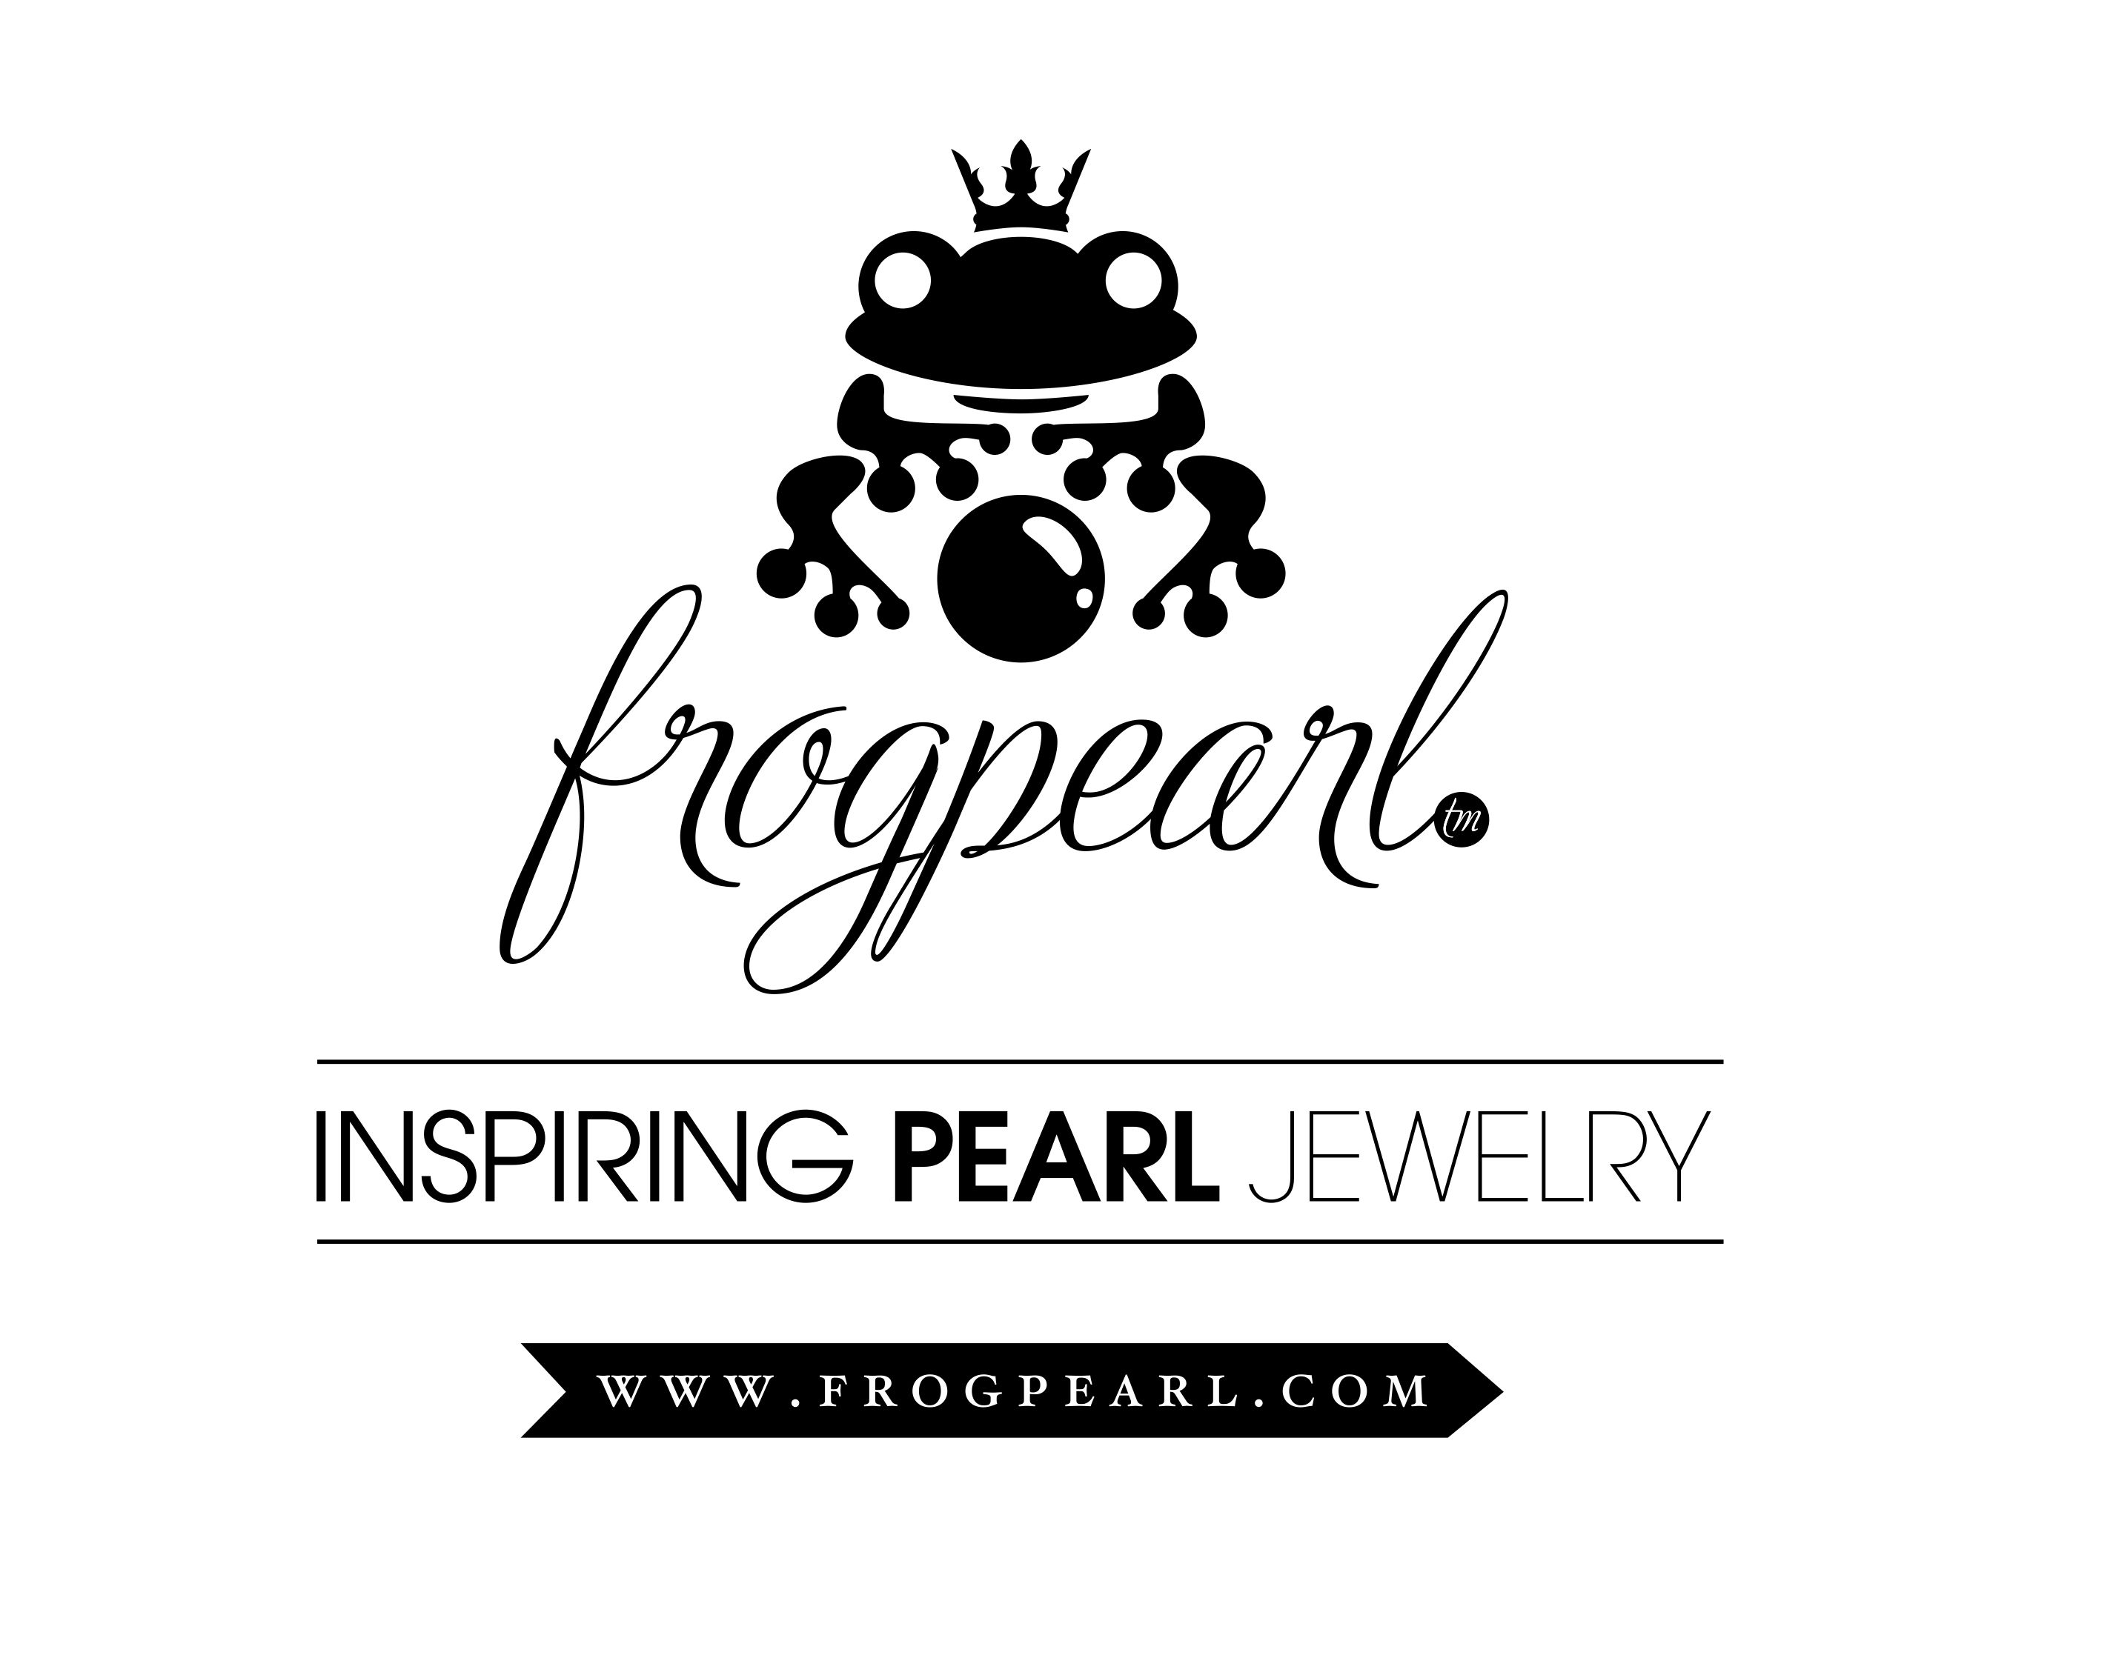
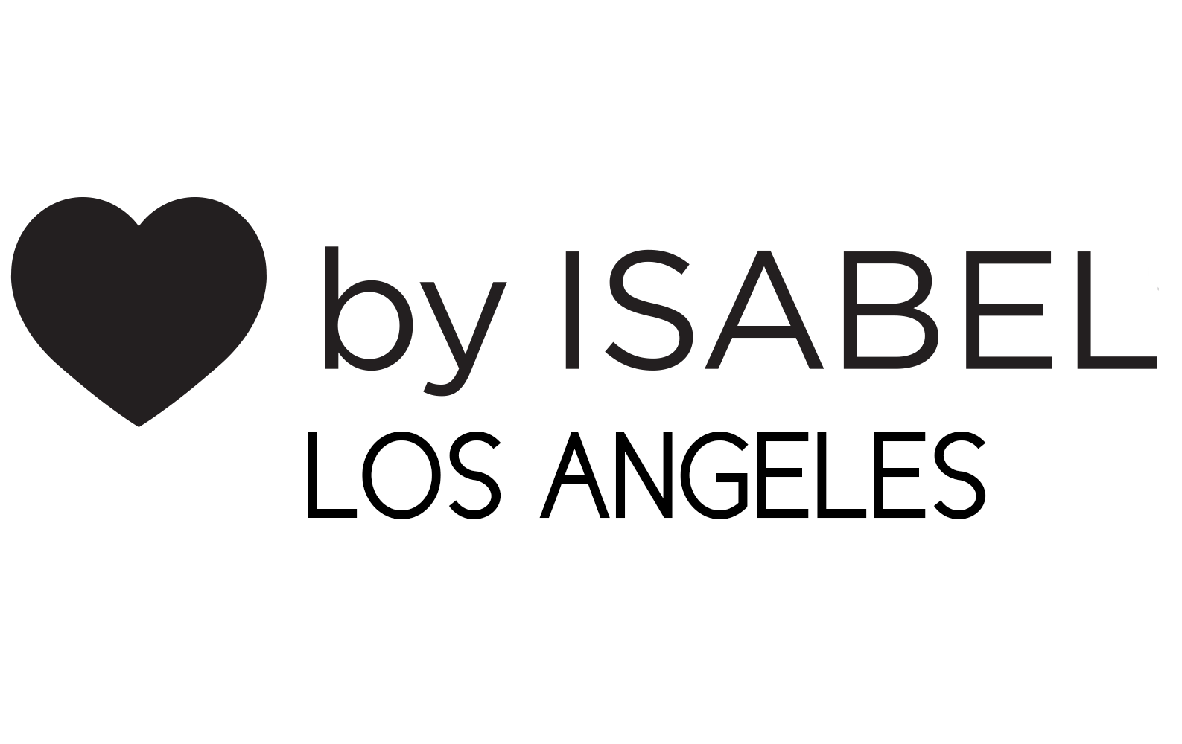

Isabel Adrian lanserar kollektion för Frogpearl
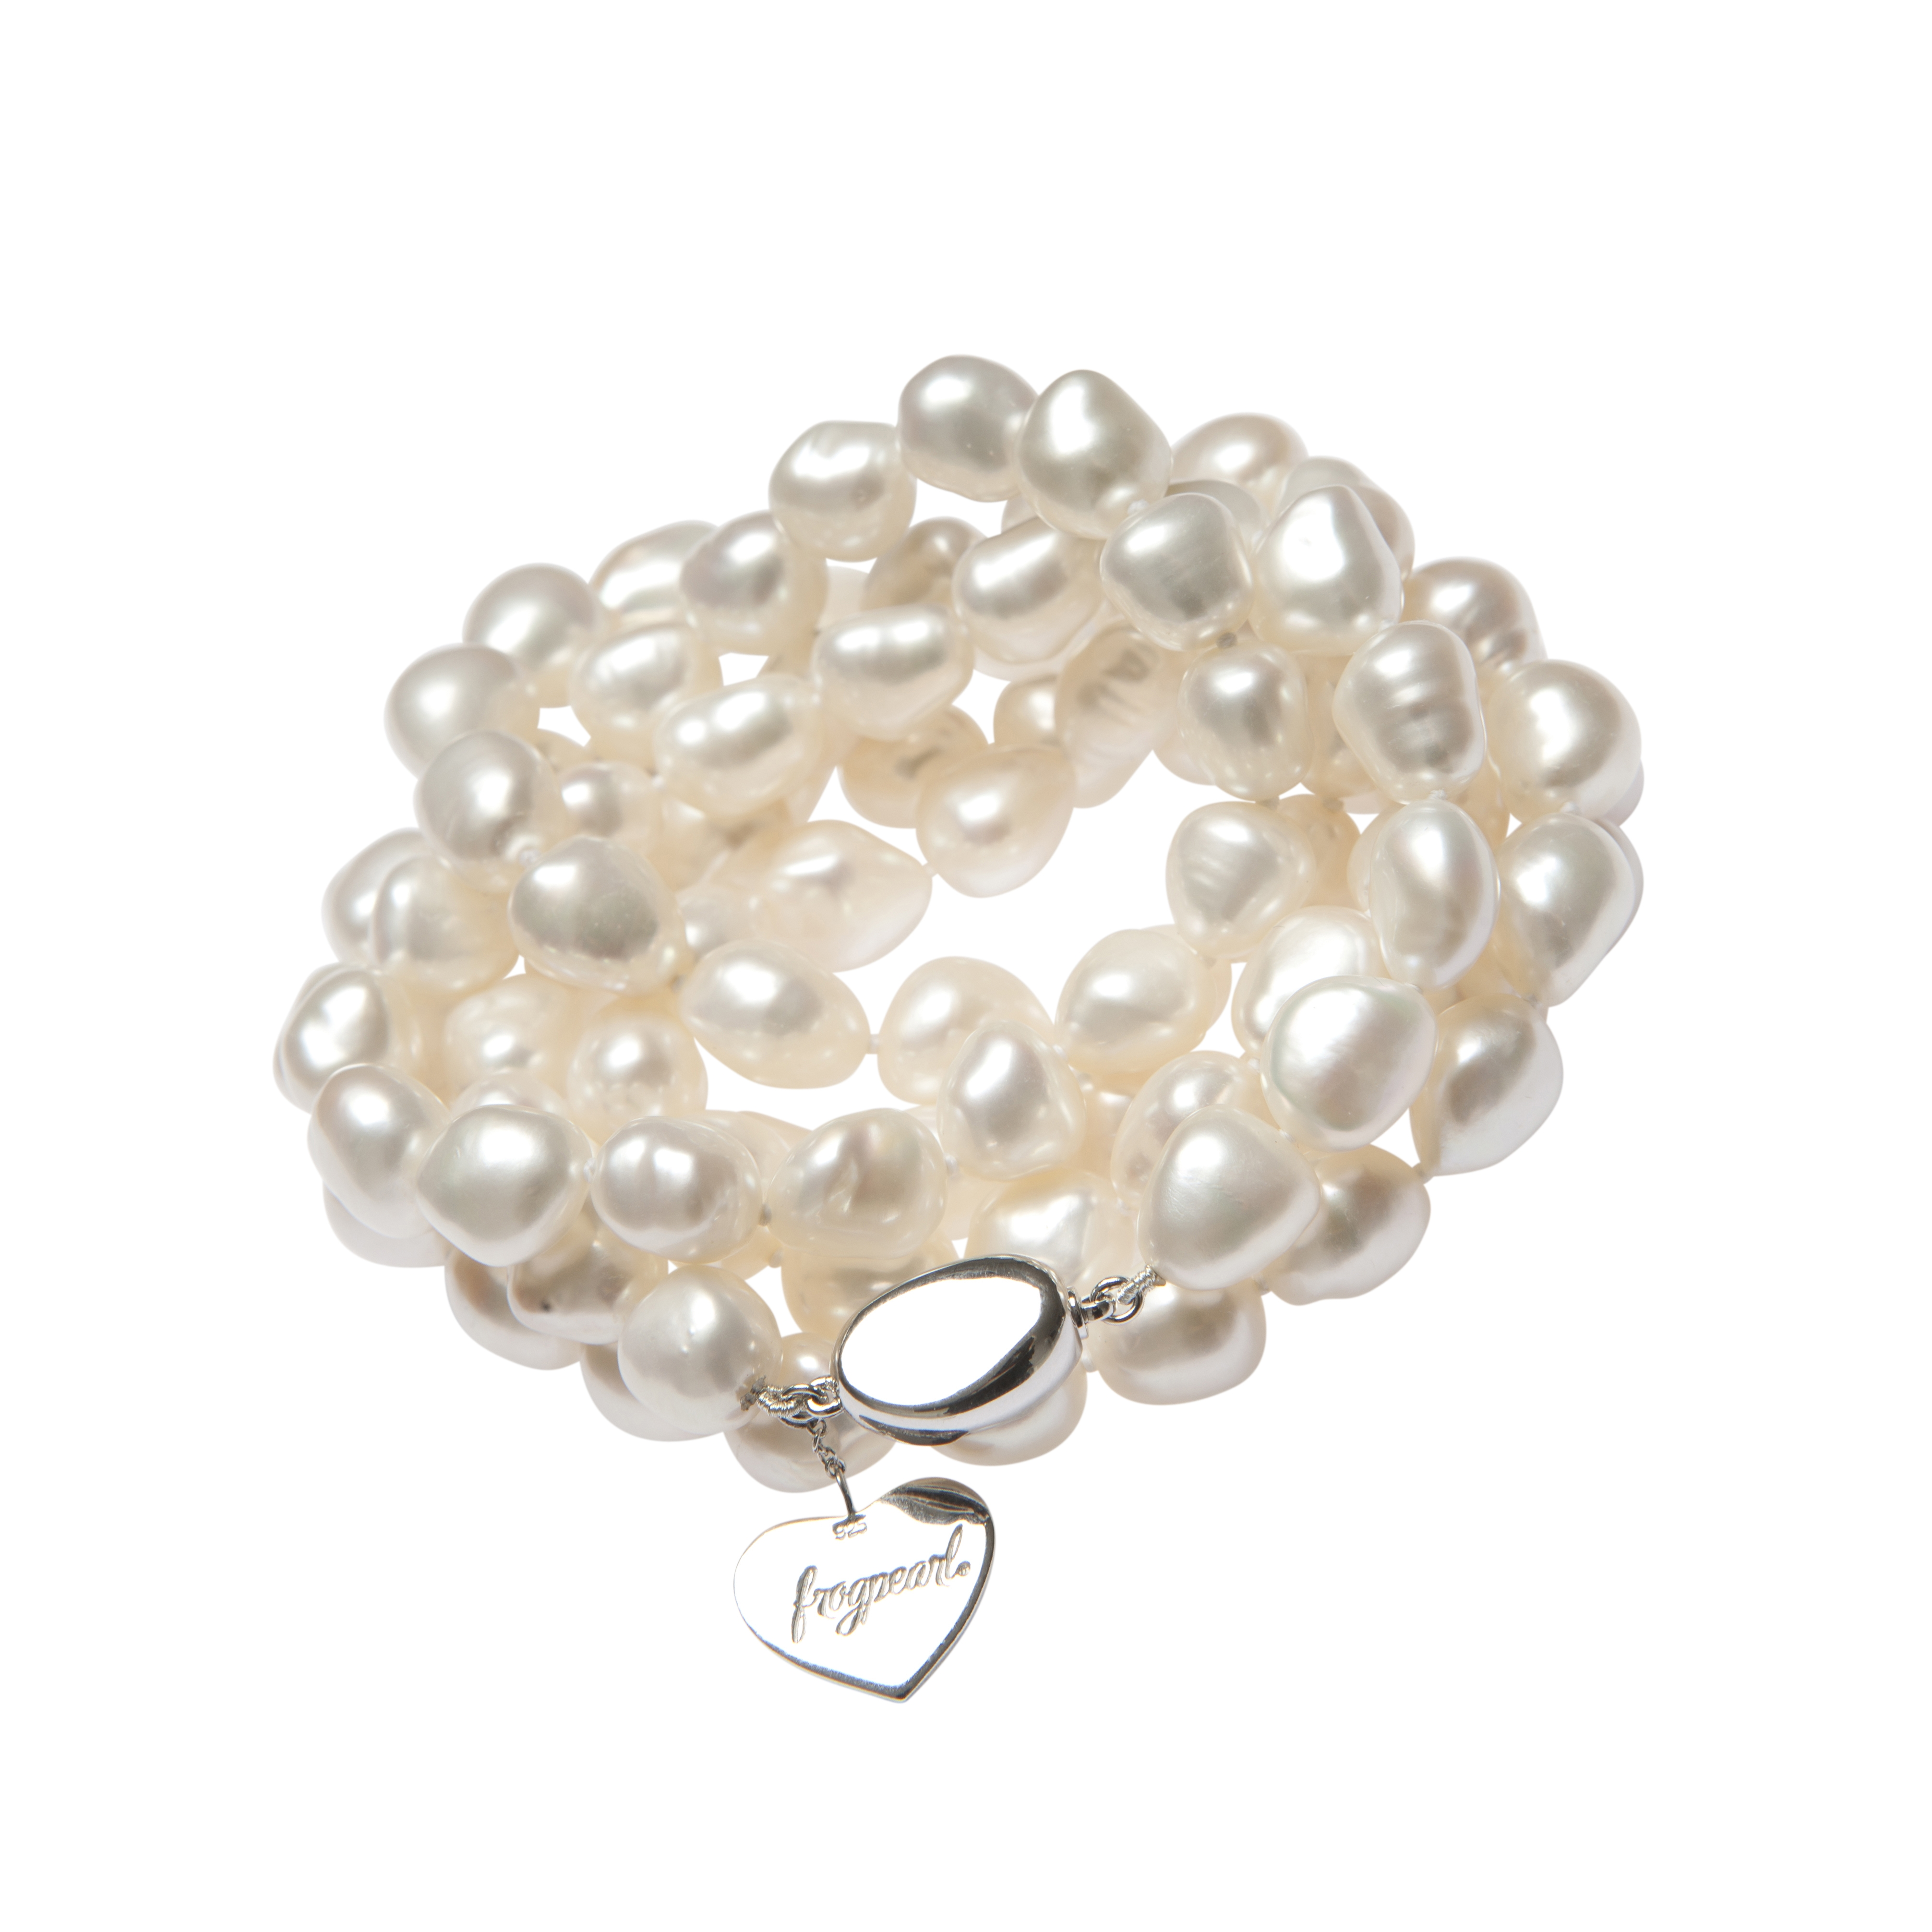
Stockholm, november 2012 – Frogpearl är stolta att presentera ett exklusivt samarbete med Svenska modeikonen Isabel Adrian.
Los Angeles baserade designern och TV-profilen Isabel Adrian, med sitt eget varumärke Love by Isabel, har skapat en smyckeskollektion för Frogpearl av etiska pärlor till hösten/vintern 2012.

Kollektionen kommer at lanseras i utvalda butiker och återförsäljare online från 23 november, 2012.

Isabel Adrian är den första designern att samarbeta med Frogpearl, vilket har resulterat i en kollektion med två olika pärlsmycken. Isabels kollektion består av ett rockigt 6-radigt pärlarmband [som även kan bäras som halsband] samt en vit pärlring. Pris: 1699 SEK/ 599 SEK. Smyckena är både moderiktiga och funktionella och visar en ny stil på klassiskt pärlsmycke.
Smyckena består av äkta sötvattenpärlor och nickelfria länkar med hjärtformade berlocker i sterling-silver med Frogpearl och Isabels logga silverstämplat på var sida.
– ”Vi är väldigt glada över samarbetet och att få presentera Isabels kollektion för Frogpearl. Den är både tidlös och avantgarde och ligger helt i linje med den attityd vi vill förmedla”, säger Frogpearls VD Felicia Sobocki.
– ” Jag hämtade inspiration från Coco Chanel. Jag ville återskapa pärlsmycket för dagens unga och göra det till en modefavorit men samtidigt behålla den tidlösa elegansen”, säger Isabel Adrian.
Frogpearl och Isabel Adrian kommer att delta på ATTITUDE mässan, 23-25 nov, där kollektionen kommer att lanseras på plats. Smyckena kommer även att finnas tillgänglig till försäljning på www.frogpearl.se/isabeladrian och www.lovebyisabeladrian.com fr.o.m. den 23 november.
För mer information och pressbilder, kontakta: För internationellt pressmaterial kontakta:
Jenny Harler Gregory Davis
Scencia International Love by Isabel
jenny.harler@scencia.com gregory@lovebyisabel.com
073-983 43 92 310 622 22 18

OM FROGPEARL
Frogpearl är ett svenskt företag som designar, marknadsför och säljer pärlsmycken på ett nytt sätt på nätet. Företaget lägger stor vikt vid att säkerställa en etisk och miljövänlig produktion i allt från nära relationer med leverantörer och regelbundna besök på fabriker och odlingar till miljövänlig färgning och polering av pärlorna. Alla smycken säljs i presentaskar av återvunnet material. Mer information finns på www.frogpearl.se.

OM DESIGNERN
Isabel Adrian en eftertraktad internationell personlighet och har eget design och modemärke, Love by Isabel, där hon samarbetar och lånar ut sitt namn till förutom Frogpearl, även Poze Hair Extensions och Mom2Mom ready to wear collection. Hon blev utsedd till Chic Magazine’s Business Women of the Year och känd från TV-serien “Svenska Hollywoodfruar”. Hon bor tillsammans med Swedish House Mafia DJ:n Steve Angello och deras två döttrar i Los Angeles.

